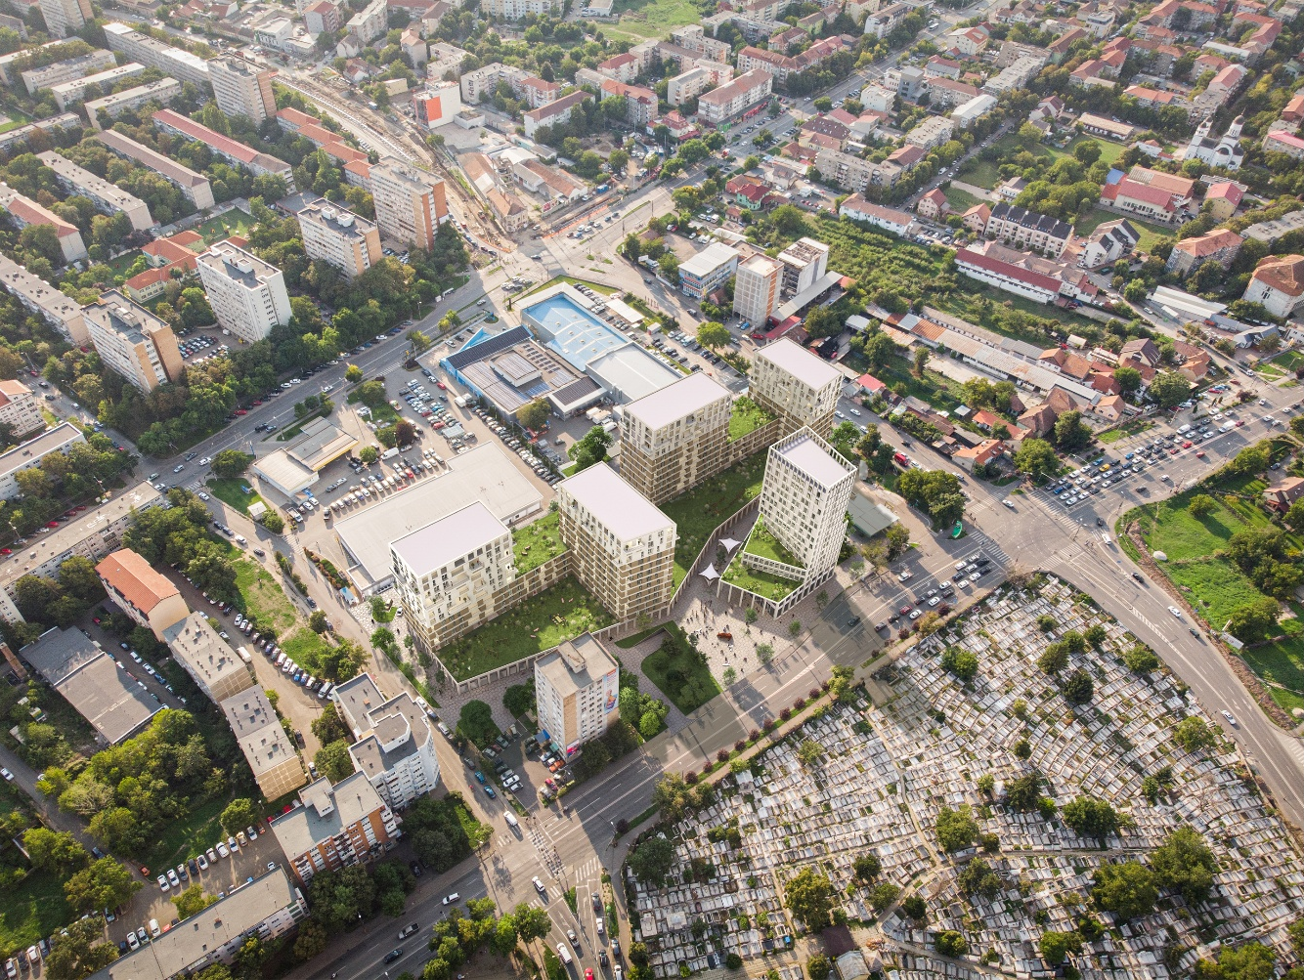

DEZVOLTARE ZONĂ CU FUNCȚIUNE MIXTĂ – LOCUINȚE, HOTEL, COMERȚ, SERVICII, BIROURI

Denumire lucrare  Amplasament  Beneficiar  Proiectant general  Faza de proiectare  Data elaborării | FOAIE DE CAPĂT  Dezvoltare zonă cu funcțiune mixtă – locuințe, hotel, comerț, servicii, birouri  Strada Miresei nr.1, Timișoara  BLINK SMART INVEST srl  GALCER DEVELOPMENT srl  STUDIO ARCA srl  Plan urbanistic zonal  Februarie 2025

BORDEROU

PARTE SCRISĂ
- Foaie de capăt
- Borderou
- Memoriu tehnic explicativ
- R.L.U.

PARTE DESENATĂ
- U01 Încadrarea în teritoriu
- U02 Studiu cvartal
- U03.1 Studiu de accesibilitate – pietoni și biciclete
- U03.2 Studiu de accesibilitate – transport urban
- U04 Studiu proprietăți și funcțiuni la nivel de cvartal
- U05.1 Concept
- U05.2 Concept
- U05.3 Concept
- U05.4 Concept
- U05.5 Concept
- U05.6 Concept
- U05.7 Concept
- U06 Plan situație existentă
- U07 Reglementări urbanistice
- U08.1 Posibilități de mobilare. Perspective 1
- U08.2 Posibilități de mobilare. Perspective 2
- U08.3 Posibilități de mobilare. Perspective 3
- U09 Proprietatea asupra terenurilor
- U10 Spații verzi
- U11 Studiu de însorire
- Ued Instalații sanitare
- Ued Instalații electrice

 | Memoriu tehnic explicativ
1 | Introducere
1.1  Denumire lucrare  Amplasament  Beneficiar  Proiectant general  Faza de proiectare  Data elaborării | Date de recunoaștere a documentației  Dezvoltare zonă cu funcțiune mixtă – locuințe, hotel, comerț, servicii, birouri  Strada Miresei nr.1, Timișoara  BLINK SMART INVEST srl  GALCER DEVELOPMENT srl  STUDIO ARCA srl  Plan urbanistic zonal  Februarie 2025
1.2 | Obiectul lucrării  La inițiativa privată a investitorilor GALCER DEVELOPMENT SRL și BLINK SMART INVEST SRL, se dorește construirea unui ansamblu de clădiri cu funcțiune mixtă: locuințe, hotel, comerț, servicii, birouri, pe terenul aflat în proprietatea privată a acestora.  În acest sens, a fost emis Certificatul de Urbanism nr. 2900 din 28.09.2022, de către Primăria Municipiului Timișoara, prin care se solicită investitorilor, elaborarea prezentului P.U.Z. și supunerea aprobării acestuia Consiliului Local, înainte de începerea procedurii pentru obținerea Autorizației de Construire a obiectivului enunțat anterior.  Prezenta documentație, Plan Urbanistic Zonal, stabilește condițiile tehnice privind modul de utilizare funcțională, modul de ocupare a terenului, regimul de înălțime și accesele pe parcelă.
1.3 | Surse de documentare  Pentru întocmirea documentației de urbanism solicitate au fost studiate planurile urbanistice cu caracter director care stabilesc direcțiile de dezvoltare urbană în zonă:  - Planul Urbanistic General al Municipiului Timișoara, aprobat prin HCL 457/2023.;  - Conceptul general de dezvoltare urbană (Masterplan) Timișoara;  - Planul de Mobilitate Urbană Durabilă a Polului de Creștere Timișoara;  - Documentația topografică întocmită pentru zona studiată.  La elaborarea documentației s-a ținut cont de prevederile următoarelor documente:  - Ghidul privind metodologia de elaborare și conținutul cadru al PUZ aprobat prin ordinul nr. 176/N/16.08.2000 al Ministerului Lucrărilor Publice și Amenajării Teritoriului;  - Norme metodologice din 26 februarie 2016 de aplicare a Legii nr.350/2001 privind amenajarea teritoriului și urbanismul și de elaborare și actualizare a documentațiilor de urbanism;  - HG nr.525/1996 pentru aprobarea Regulamentului General de Urbanism;  - Legea 287/2009 privind Noul Cod Civil, republicat;  - Legea 350/2001 privind amenajarea teritoriului și urbanismului, republicată;  - Alte acte legislative specifice sau complementare domeniului amenajării teritoriului.
2 | Stadiul actual al dezvoltării
2.1 | Evoluția zonei  Calea Aradului este o arteră de trafic foarte importantă a Timișoarei. Prin intermediul ei se face legătura între zona de Nord a orașului și zona centrală.  Calea Aradului are un prospect amplu cu două benzi auto pe sens și intersecții complexe pentru fluidizarea traficului spre zonele adiacente.  De-a lungul său, pe ambele laturi, s-au construit intre anii 70 și 90 imobile de locuințe colective cu funcțiuni de tip servicii-comerț la parter. Imobilele de locuințe sunt retrase din front, având zone verzi de protecție față de zona carosabilă destinată traficului auto. În astfel de „buzunare” au apărut și s-au dezvoltat spații destinate serviciilor și comerțului.  Există, de asemenea, și foste incinte industriale refuncționalizate tot în spații pentru comerț-servicii.  Vis-à-vis de situl propus se află Cimitirul Eroilor, unul dintre cele mai vechi cimitire ale Timișoarei.  În trecutul lui mai apropiat, înainte de anii 90, pe situl propus pentru PUZ funcționa un service auto. Tradiția a fost păstrată, astfel că și astăzi pe sit există un showroom pentru mașini și un service auto, dar și un club, un spațiu pentru petreceri de weekend.  Proximitatea față de zona centrală și față de Iulius Town, cea mai amplă zonă de comerț, servicii și birouri a orașului, oferă sitului contextul favorabil pentru dezvoltarea unui ansamblu cu funcțiune mixtă, versatil și rezilient.
2.2 | Încadrarea în localitate, limite, vecinătăți  Zona studiată, din care face parte situl ce urmează a fi reglementat prin PUZ, se află în imediata vecinătate a zonei centrale a orașului, în nordul acesteia, și se desfășoară de-a lungul Căii Aradului.  Delimitarea și încadrarea terenului reglementat este conform planșelor anexate în partea desenată și coincide cu limita de proprietate.  Parcelele pentru care se propune PUZ - Dezvoltare zonă cu funcțiune mixtă – locuințe, hotel, comerț, servicii, birouri sunt delimitate astfel:  - spre Nord – strada Miresei  - spre Est – strada Calea Aradului  - spre Sud – strada Timiș  - spre Vest – terenuri proprietate privată (magazin Lidl și showroom/ atelier Autoklass Mercedes )  Parcelele au acces auto dinspre toate cele 3 străzi care le mărginesc: strada Miresei, Calea Aradului și strada Timiș.  Parcelele înscrise în CF nr.: 410381, 410379, 400646, 420271, 401509, 415714, 447188, 453481 și 453482 sunt în proprietatea privată GALCER DEVELOPMENT SRL și BLINK SMART INVEST SRL.  La demararea procedurilor pentru elaborarea acestui Plan Urbanistic Zonal (vezi Certificatul de Urbanism nr. 2900 din 28.09.2022), societățile care au fost proprietare asupra parcelelor reglementate, erau Midtown Retail SRL, Blink Smart Invest SRL și Auto Europa SRL. Pe parcursul derulării obținerii avizelor, societatea Galcer Development SRL a preluat în proprietate parcelele deținute de Midtown Retail SRL și Auto Europa SRL. (vezi contracte de vânzare-cumpărare anexate)  Parcelele au o suprafață totală de 14 970 mp, conform CF, și pe ele se află în momentul de față clădirile în care funcționează showroom-ul auto, service-ul și clubul pentru petreceri. Clădirile au regim de înălțime P, P+1 și P+2.
2.3 | Elemente ale cadrului natural  Pe parcelele ce urmează a fi reglementate prin PUZ există câteva zone reziduale ocupate de vegetație, plantate cu gazon și copaci. În cadrul viitoarei dezvoltări acești copaci vor fi evaluați cu atenție și în funcție de starea lor se va avea în vedere integrarea și valorificarea lor în cadrul amenajărilor de la nivelul terenului.  Terenul este plan, cu diferențe de nivel nesemnificative, având stabilitatea generală asigurată.
2.4 | Circulația  Situl propus pentru dezvoltarea ansamblului cu funcțiune mixtă este mărginit pe trei laturi de străzi, iar accesul auto și pietonal poate fi realizat dinspre oricare dintre aceste străzi.  a. Trasee pietonale și pentru biciclete  Prin poziționarea sa, situl este foarte bine conectat la nivel pietonal și chiar al deplasării cu bicicleta. În 15 minute se poate ajunge pe jos sau cu bicicleta la multe puncte de interes pentru locuitori:  - școli, grădinițe (Grădinița nr.27 – 250 m, Școala Generala 24 - 350 m, Școala Generala 26 - 500 m, Campusul Lenau - 1.000 m)  - magazine, piața (Iulius Mall - 400 m, Piața Dacia - 500 m)  - sport (Smart Fit – 200 m, World Class – 400 m)  - birouri (Vox Technology Park - 950 m, Iulius Mall - 400 m)  - restaurante, spații culturale (Piața Unirii - 1.200 m)  - sănătate (Regina Maria – Iulius Mall – 400 m)  Toate aceste legături facile, vecinătățile ofertante, duc la diminuarea traficului auto generat de aceste deplasări, spre școală, spre locul de muncă sau cumpărături.  b. Transportul în comun  Situl este deservit de o multitudine de linii de transport urban (tramvai - liniile 4 și 7, troleibuz - liniile 17 și 18, autobuz - liniile E1, E2, E6, M44 și M50), care acoperă toate direcțiile necesare pentru deplasare. Considerăm că această foarte bună accesibilitate a transportului public va reduce semnificativ impactul traficului auto generat de funcțiunile propuse.  c. Circulații auto  Cvartalul în care este amplasat situl nostru este mărginit de artere majore de trafic auto care oferă multiple căi de acces spre și dinspre ansamblul propus, astfel încât posibilitatea aglomerării traficului auto în zona studiată este mult diminuată.  Calea Torontalului și Calea Aradului sunt două bulevarde radiale majore ale orașului, cu câte două benzi de circulație pe fiecare sens, ce facilitează deplasarea pe direcția centru - periferie. Strada Miresei este o arteră de circulație majoră ce continuă Bulevardul Cetății și strada Amurgului, toate cu câte două benzi pe fiecare sens de deplasare.  Intersecțiile acestor artere sunt lărgite, cu benzi dedicate pentru direcțiile dreapta sau stânga care, împreună cu sistemul de semaforizare, contribuie la un trafic fluent și decongestionat chiar și în orele de vârf.  Strada Timiș este o stradă cu două benzi auto, cu sens unic dinspre Calea Aradului, pe un segment de 60 m, și cu dublu sens pe segmentul de 130 m, până în Calea Torontalului.
2.5 | Ocuparea terenurilor  Cvartalul din care face parte situl ce urmează a fi reglementat prin PUZ este compus din parcele de dimensiuni mari, ocupate preponderent de clădiri care se desfășoară pe un nivel de parter (magazin comercial Lidl, showroom și atelier Autoklass Mercedes, showroom și magazin Romstal, showroom si service Auto Europa, club Epic).  Având în vedere ca străzile Calea Aradului și Calea Torontalului (două artere de trafic importante ale orașului) mărginesc cvartalul către Est, respectiv Vest, două dintre colțurile cvartalului au fost ocupate cu benzinării.  71% din suprafața construită a cvartalului (fără participarea terenului ce urmează a fi reglementat prin PUZ) este destinată funcțiunilor de tip comerț-servicii, în timp ce 29% este ocupată de locuințe colective.  În imediata vecinătate a cvartalului se găsesc funcțiuni diverse: locuințe colective, servicii, comerț, școli, grădinițe, biserici, birouri etc..
2.6 | Echiparea edilitară  Conform Avizului pentru rețele nr. 234 din 13.05.2024, în zona studiată se găsesc următoarele rețele în exploatare:  - rețea pentru apă și canalizare – pe strada Miresei (conform Aviz de amplasament nr.54799/19.03.2024);  - rețea pentru energie electrică – pe Calea Aradului și strada Timiș (conform Aviz de amplasament nr.19681184/11.04.2024);  - rețea pentru gaze naturale – pe strada Miresei (conform Aviz de amplasament nr.214575667/19.03.2024);  - rețea pentru telecomunicații – pe strada Timiș și Miresei (conform Aviz de amplasament nr.100/05/03/01/B/TM/0062 din 13.02.2024);  - rețea de termoficare – pe strada Timiș (conform Aviz de amplasament din data de 12.02.2024).
2.7 | Probleme de mediu  Zona în care se încadrează situl este lipsită de factori majori de poluare. Nu există pericolul degajării de noxe sau alte elemente care să pună problema protecției mediului.
2.8 | Opțiuni ale populației  Întreaga investiție se va realiza de către investitori privați. Autoritățile publice locale nu vor avea nici o responsabilitate de natură financiară în cadrul acestui proiect.  În conformitate cu prevederile legale, propunerea de reglementare va fi supusă consultării populației, în cadrul procedurilor de informare a populației ce vor fi organizate de Direcția Generală de Urbanism și Dezvoltare Urbană a municipiului Timișoara.
2.9 | Disfuncționalități  Situl propus beneficiază prin poziționarea în zona centrală a orașului și în proximitatea Iulius Mall cu un potențial de dezvoltare foarte mare.  Funcțiunile ce se regăsesc acum pe sit (showroom auto, service, club pentru petreceri) nu sunt funcțiuni tipic asociate cu zona centrală a unui oraș, iar relocarea lor într-o zonă periferică nu ar aduce nici un prejudiciu în raport cu locația.  Nevoia de spații publice de calitate, susținute de un mix de funcțiuni nu este pe deplin și uneori chiar deloc satisfăcută în nici unul din cartierele Timișoarei.
3 | Propuneri de dezvoltare urbanistică
3.1 | Concluzii ale studiilor de fundamentare  Certificatul de Urbanism nr. 2900 din 28.09.2022 eliberat de Primăria Municipiului Timișoara a fost emis în baza H.C.L. nr. 157/2002 prelungit prin HCL 619/2018.
3.2 | Prevederi ale PUG  Conform Planului Urbanistic General al Municipiului Timișoara situl este încadrat în zona Ec – zonă de activități economice de tip comercial – en detail - big box, mall, showroom.
3.3 | Valorificarea cadrului natural  Prin planul urbanistic zonal se propune amenajarea a cel puțin 15% din suprafața sitului reglementat cu zone verzi.  Amenajarea spațiilor verzi va asigura o biodiversitate a speciilor propuse conducând la crearea unui mediu natural sustenabil.  Terasele realizate la nivelele intermediare vor fi amenajate ca terase verzi cu suprafețe ample plantate cu vegetație mică și medie, adaptate acestui tip de amplasament.  La sol vor fi plantați copaci de talie mare, arbuști și plante perene.  Toate amenajările propuse vor respecta „Strategia dezvoltării spațiilor verzi a Municipiului Timișoara 2010-2020, actualizată și prelungită până în 2025“.
3.4 | Modernizarea circulației  Situl reglementat are accesurile auto și pietonal asigurate dinspre toate cele trei străzi care îl mărginesc: Calea Aradului, strada Miresei și strada Timiș.  Pentru o cât mai bună integrare a ansamblului propus în cvartalul conținător, accesele auto spre suprafața reglementată se vor realiza astfel:  - strada Timiș va deveni o stradă cu circulație auto în dublu sens pe toată lungimea sa, carosabilul va fi dimensionat la 6 m, cu benzi de 3 m lățime; dinspre strada Timiș se propune un acces auto spre zona de parcare de pe latura de vest a parcelei și două ieșiri, una dinspre parcarea amintită anterior și cealaltă în legătură cu breteaua de acces dinspre Calea Aradului;  - pe strada Calea Aradului carosabilul va fi lărgit cu o bandă auto cu lățime de 3,5 m; suprafața carosabilă suplimentară va fi astfel marcată și realizată pentru a susține următoarele funcțiuni: stație de autobuz, zonă de pick up și drop off, bandă de încadrare la dreapta dinspre care se va realiza accesul auto pe parcela reglementată;  - pe strada Miresei carosabilul va fi lărgit cu o bandă auto cu lățime de 3,5 m, destinată circulației pentru direcția înainte și pentru direcția la dreapta, dinspre care se va realiza accesul auto pe parcela reglementată; spre intersecția cu strada Calea Aradului este configurată o bandă de încadrare la dreapta suplimentară, care se continuă cu noua bandă propusă pe Calea Aradului.  Una dintre prioritățile proiectului este amenajarea unui spațiu public deschis spre Calea Aradului, adiacent traseului pietonal existent, cu scopul de a îmbogăți parcursul pietonal de-a lungul acestei străzi.  Pentru îmbunătățirea deplasărilor cu bicicleta sunt propuse piste pentru biciclete pe strada Timiș, strada Calea Aradului și strada Miresei.  Noile profile stradale au fost configurate în urma consultării cu Comisia de Circulație și sunt reprezentate în planșa anexă a avizului Comisiei de Circulație, atașată prezentei documentații.

Conform planșei U09_Proprietatea asupra terenurilor, pentru realizarea profilului lărgit al străzii Timiș se va ceda o suprafață de teren de aproximativ 190 mp. Suprafața exactă se va determina în urma întocmirii documentațiilor cadastrale necesare pentru dezmembrarea suprafeței de teren propusă pentru a fi cedată.
Numărul de locuri de parcare necesare și amplasarea lor (la sol/ subsol) se va stabili în etapele viitoare ale proiectului, în funcție de conformarea finală a ansamblului propus.

3.5 | Zonificarea funcțională – reglementări, bilanț teritorial, indici urbanistici  Funcțiunea propusă este:  - mixtă: locuințe, hotel, comerț, servicii, birouri.  Funcțiuni permise:  - locuințe, hotel, comerț, servicii, birouri, alimentație publică, cultură, învățământ, sănătate, spații verzi amenajate, locuri de joacă pentru copii, zone de recreere și odihnă, accese pietonale și carosabile (inclusiv rampe auto), parcaj auto, instalații tehnico-edilitare necesare zonei.  În elaborarea soluției s-a ținut cont de:  - conformația terenului și ocuparea acestuia cât mai eficientă;  - amplasarea terenului față de vecinătăți;  - respectarea condițiilor de însorire și orientare a amplasamentului;  - morfologia țesutului urban adiacent.  Amplasarea construcțiilor pe parcelă  Construcțiile se vor amplasa în interiorul perimetrului denumit „limita de implantare a construcțiilor”, conform planșei „U07 – Reglementări urbanistice“.  Limita de implantare a construcțiilor este dată de:  - aliniamentul spre strada Calea Aradului;  - retragerea de 6 m față de aliniamentul spre strada Timiș;  - retragerea de 4 m față de aliniamentul spre strada Miresei;  - retragerea de minim 18 m față de parcela învecinată la Vest, în dreptul showroom-ului și atelierului Autoklass Mercedes;  - retragerea de minim 10,5 m față de parcela învecinată la Vest, în dreptul magazinului Lidl, pentru construcțiile maxim S/2S+P+2, și 18 m pentru construcțiile peste S/2S+P+2;  - retragerea de 7 m față de parcela de pe colțul de Nord-Est, benzinărie Mol, pentru construcțiile maxim S/2S+P+2, și 15 m pentru construcțiile peste S/2S+P+2.  Volumul de bază este străbătut de un pasaj ce face legătura pietonală cu parcela pe care se află magazinul Lidl.  În cadrul zonelor destinate pentru construcția clădirilor în regim de înălțime S/2S+P+12 (vezi planșa U07 – Reglementări urbanistice), este obligatorie întreruperea volumelor continue înalte (peste S/2S+P+6) și intercalarea de volume cu regim de înălțime de maxim S/2S+P+5.  Conform „NP004-05_Normativ pentru proiectarea, executarea, exploatarea, dezafectarea și post utilizarea stațiilor de distribuție carburanți la autovehicule“ se va asigura o distanță de 10 m între clădirile de locuințe și pompele de distribuție ale benzinăriei și o distanță de 12 m între clădirile de locuințe și chesonul gurilor de descărcare.  Regimul de înălțime  Regimul de înălțime propus este de S/2S+P+2E (H max cornișă = 13,5 m) pentru volumul de bază și S/2S+P+12E/ 14 E (H max cornișă = 46 m/ 53 m).  Modul de utilizare a terenului  Procentul de ocupare al terenului propus este de 60%.  Coeficientul de utilizare al terenului propus este 3,2.  Procentul de spații verzi amenajate este de minim 15%.  Posibilități de mobilare  Factorii ce au determinat soluția de mobilare propusă sunt:  - Poziționarea sitului în proximitatea zonei centrale a orașului și în imediata vecinătate a complexului comercial, de servicii și birouri Iulius Town,  - Tangența străzii Calea Aradului,  - Caracterul comercial al cvartalului.  Conceptul ce a stat la baza dezvoltării ansamblului de clădiri cu funcțiune mixtă și a spațiului public complementar a fost conturat în urma unei analize extrem de detaliate a țesutului urban învecinat.  Calea Aradului, cu prospectul său amplu de aproximativ 30 m, are de-a lungul traseului său spre centrul orașului zone în care prospectul său crește considerabil în favoarea spațiului public pietonal. În aceste zone, spațiul public e susținut de funcțiuni diverse: comerț, servicii, bănci, clinici medicale etc.. În mod similar, ansamblul nou dezvoltat creează contextul în care aceeași tipologie poate fi identificată.  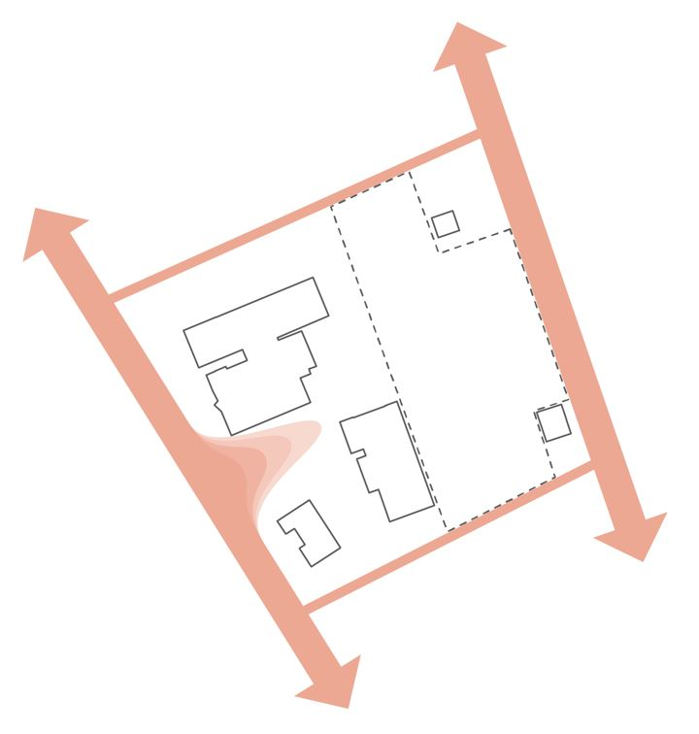  Deși cvartalul din care face parte situl propus pentru PUZ este de dimensiuni mari, în comparație cu țesutul urban din vecinătate, are marginile aproape complet închise cu doar o mică breșă adiacentă zonei comerciale.  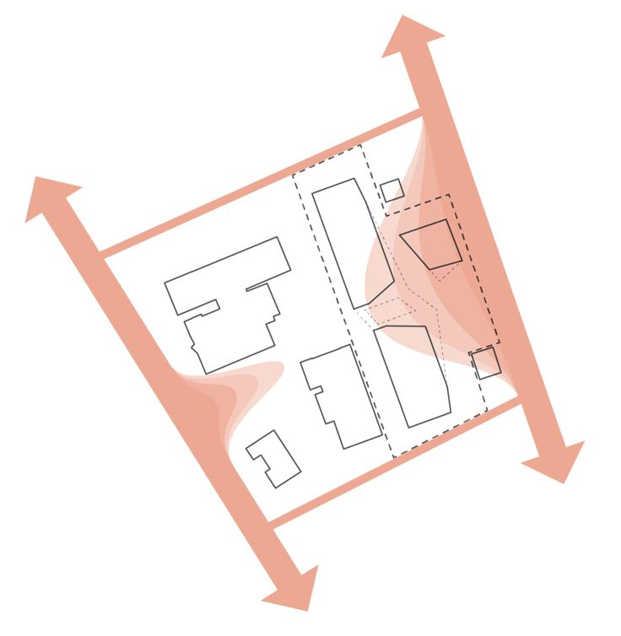  Configurația noului ansamblu construit deschide marginea comună cu strada Calea Aradului și permite formarea unei piețe urbane și a unor noi străzi pietonale activate cu un mix de funcțiuni publice.  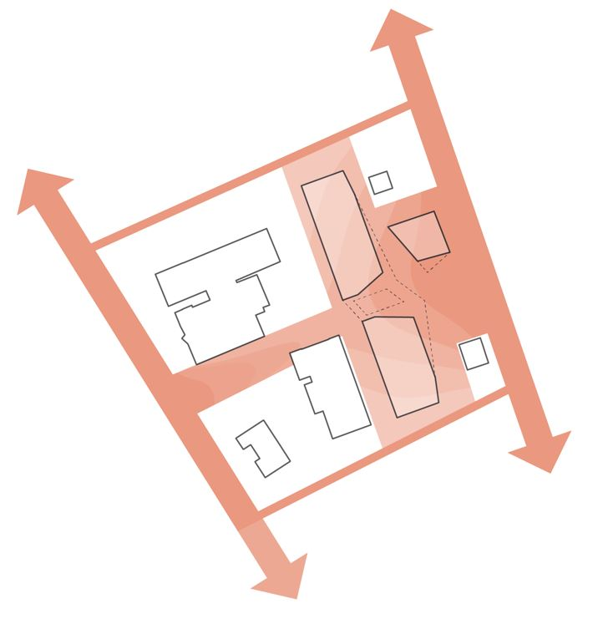  Dezvoltarea viitoare a cvartalului conduce spre crearea unui spațiu public continuu și amplu, care conectează toate marginile și permite mișcarea liberă, asigurând flexibilitate și reziliență prin spații exterioare de calitate, potrivite pentru toți utilizatorii.  Prin crearea de noi fluxuri publice în cartier și activarea acestora cu spații publice adiacente se poate genera o transformare a întregului cvartal.  Scopul principal al proiectului a fost de a dezvolta un ansamblu de clădiri și un spațiu public complementar mediului construit, care să devină un punct de interes important al zonei.  Clădirea amplasată spre strada Calea Aradului ocupă centrul scenei.  În planul din spate, plinta urbană găzduiește funcțiuni publice, comerț și servicii și acționează ca fundal pentru piața urbană deschisă spre strada Calea Aradului. Deasupra volumului de bază sunt așezate patru volume înalte, P+12, conectate prin volume cu regim mai mic de înălțime, P+4.  Detaliile de conformare a clădirilor, structura acestora, închiderile și finisajele, urmează a fi stabilite de către proiectanți în fazele următoare ale proiectului.  Datorită dimensiunii mari a ansamblului construit propus, pentru o gestionare cât mai eficientă și flexibilă a valorilor de investiție, sunt admise dezmembrări de parcele, corelate cu etapele de realizare a proiectului.  Propunerea de mobilare urbană are un caracter informativ.  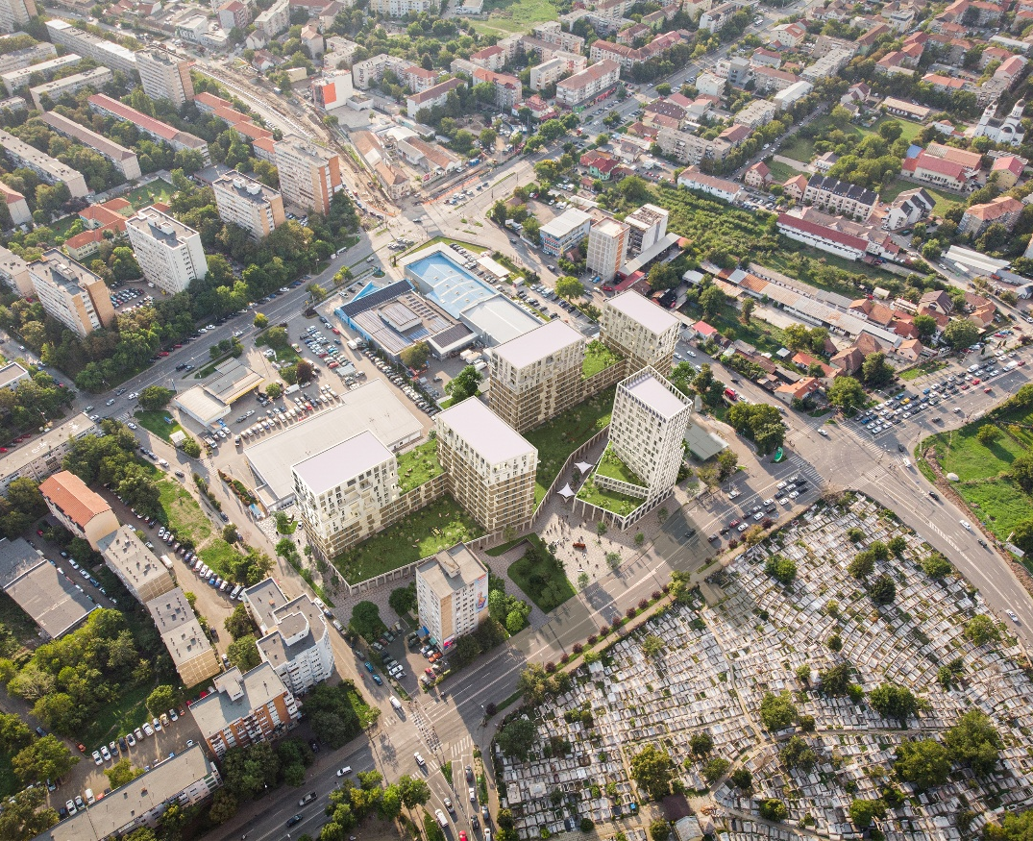  Bilanțul teritorial  Pentru parcelele înscrise în CF nr. 410381, 410379, 400646, 420271, 401509, 415714, 447188, 453481 și 453482 se propune următorul bilanț teritorial:
  Bilanț teritorial | Existent |  | Propus
  Bilanț teritorial | mp | % | mp | %
  Suprafață teren reglementat | 14 970 | 100 | 14 970 | 100
  Zonă construibilă | 6 254 | 41,78 | 8 982 | Max. 60
  Zonă circulații, alei, amenajări exterioare | 8 464 | 56,54 | 3 742 | Cca. 25
  Zonă spații verzi | 252 | 1,68 | 2 246 | Min. 15

3.6 | Dezvoltarea echipării edilitare  Pentru investiția propusă se vor asigura toate utilitățile necesare funcționării acesteia în parametrii optimi: branșamente la rețeaua de apă, gaz, electricitate, canalizare, telecomunicații.  Alimentare cu apă  Alimentarea cu apă pentru zona studiată se va face de la rețeaua de alimentare cu apă a municipiului Timișoara, existentă pe str. Miresei De.150 mm și de pe Calea Aradului De.150 mm.  Aceasta sursă va asigura un debit pentru satisfacerea consumului de apă și stingerea eventualelor incendii din hidranții stradali.  Alimentarea cu apă a clădirilor propuse se va face de la rețeaua existentă Ø150 mm, pe cele două străzi adiacente zonei studiate, Calea Aradului și str. Miresei, prin realizarea a câte unui branșament de apă la fiecare clădire.  La fiecare clădire se propune câte un branșament de apă și cămin de apometru pentru măsurarea debitului de apă consumat.  Debite de apă potabilă necesare:  Q S ZI MED = 262,57 mc/zi = 3,04 l/s  Q S ZI MAX = 341,34 mc/zi = 3,95 l/s  Q S ORAR MAX = 17,78 mc/h = 4,94 l/s  Canalizare unitară  Canalizarea menajeră propusă se va descărca la sistemul centralizat de canalizare unitară al municipiului Timișoara, în conductele 2800/1770 mm, existente pe strada Miresei și Ov 400/600 mm existentă pe Calea Aradului.  Sistemul de canalizare stabilit pentru zona studiată va fi de tip unitar, preluând apele uzate provenite de la grupurile sanitare și apele pluviale de pe clădiri, drumuri și parcări.  La fiecare clădire nou propusă se propune realizarea unui racord de canalizare menajeră și a unui cămin de racord.  Debite de ape uzate menajere descărcate:  Q U ZI MED = 262,57 mc/zi = 3,04 l/s  Q U ZI MAX = 341,34 mc/zi = 3,95 l/s  Q U ORAR MAX = 17,78 mc/h = 4,94 l/s  Canalizare pluvială în incintă  Apele de ploaie de pe acoperișurile, drumurile și parcările din incinte vor fi colectate de o rețea de canalizare pluvială, trecute prin separatoare de nămol și hidrocarburi și stocate în bazinele de retenție, numărul acestora și amplasarea lor va fi stabilită în etapa de proiect tehnic.  Apa pluvială pre-epurată din bazinele de retenție va fi descărcată controlat, prin pompare, în canalizarea unitară, prin intermediul racordurilor propuse.  Debitul total de ape pluviale:  Q PL = 281,88 l/s  Volumul anual al apelor pluviale va fi de: V anual = 20.295 mc/an  Volum bazine de retenție: V = 282 mc  Debitul de ape uzate de pe întreaga zonă, evacuat la canalizarea orașului:  Q TOTAL = 17,94 l/s  Lucrările de alimentare cu apă potabilă și canalizare vor respecta cadrul legislativ actual în conformitate cu Legea Mediului 137/95, OUG 195/2005, STAS 1342/91 și NTPA 002/97 actualizat 2002.  Pentru clădirile ce depășesc P+4E se va monta bazin cu nivel liber și stație de pompare pentru asigurarea debitului și presiunii necesare alimentării cu apă.  Pentru evacuarea apelor uzate menajere din subsolul clădirii se va monta stație de pompare.  Apele pluviale de pe suprafețele carosabile, vor fi descărcate în bazinele de retenție după ce au fost trecute printr-un denisipator/ separator de hidrocarburi.  Apele pluviale, convențional curate, provenite de pe acoperișurile/ terasele imobilului, cât și de pe suprafețele amenajate cu trafic pietonal aferente imobilului, vor fi descărcate în bazinele de retenție urmând a fi deversate controlat la rețeaua de canalizare, la 45 minute după terminarea intemperiilor. Se va monta un cămin de liniștire înaintea căminului de racord pentru apele pluviale.  Alimentare cu energie electrică  Situația existentă  În momentul actual, adiacent zonei studiate se află linii electrice subterane de medie tensiune de 20 kV, precum și o linie electrică aeriană de joasă tensiune 0.4 kV în exploatare (conform aviz Rețele Electrice Romania S.A., nr. 25355869 din 18/12/2024).  Situația propusă  În lungul trotuarelor propuse se va realiza o rețea electrică subterană de joasă tensiune pentru racordarea consumatorilor ce vor apărea în zona studiată.  Pentru clădirea de locuințe colective și funcțiuni complementare cu regim de înălțime S/2S+P+12E, notată pe planșa de instalații electrice ca M14, avem următorul bilanț:  - puterea instalată Pi = 200 kW (subsoluri/spații comune) + 960kW (96 apartamente x (10kW/apartament)) + 130 kW (1300 mp x (100w/mp)) = 1290 kW;  - puterea simultan maxim absorbită Pabs = (100 kW (subsoluri/spații comune) + 672 kW (96 apartamente x (7kW/apartament)) + 97.5 kW (1300 mp x (75w/mp))) = 869,5 kW x (0,85 (factor simultaneitate trafo)) = 739 kW.  Se propune amplasarea unui post de transformare, 20/0,4kV, cu Sn = 2x630kVA. Postul de transformare se va putea alimenta, înseriat, dintr-o linie electrică subterană existentă de medie tensiune în sistemul intrare-ieșire. Soluția de racordare se va stabili de către Operatorul de Distribuție Zonal (Rețele Electrice Romania S.A.).  Pentru clădirea de locuințe colective și funcțiuni complementare cu regim de înălțime S/2S+P+12E, notată pe planșa de instalații electrice ca M15, avem următorul bilanț:  - puterea instalată Pi = 200 kW (subsoluri/spații comune) + 1150 kW (115 apartamente x (10kW/apartament)) + 50 kW (500 mp x (100w/mp)) = 1400 kW;  - puterea simultan maxim absorbită Pabs = (100 kW (subsoluri/spații comune) + 805 kW (115 apartamente x (7kW/apartament)) + 37.5 kW (500 mp x (75w/mp))) = 942,5 kW x (0,85 (factor simultaneitate trafo)) = 801 kW.  Se propune amplasarea unui post de transformare, 20/0,4kV, cu Sn = 2x630kVA. Postul de transformare se va putea alimenta, înseriat, dintr-o linie electrică subterană existentă de medie tensiune în sistemul intrare-ieșire. Soluția de racordare se va stabili de către Operatorul de Distribuție Zonal (Rețele Electrice Romania S.A.).  Pentru clădirea de locuințe colective și funcțiuni complementare cu regim de înălțime S/2S+P+12E, notată pe planșa de instalații electrice ca M16, avem următorul bilanț:  - puterea instalată Pi = 200 kW (subsoluri/spatii comune) + 1000 kW (100 apartamente x (10kW/apartament)) + 140 kW (1400 mp x (100w/mp))) = 1340 kW.  - puterea simultan maxim absorbită Pabs = (100 kW (subsoluri/spații comune + 700 kW (100 apartamente x (7kW/apartament)) + 105 kW (1400 mp x (75w/mp)))) = 905 kW x (0,85 (factor simultaneitate trafo)) = 769 kW.  Se propune amplasarea unui post de transformare, 20/0,4kV, cu Sn = 2x630kVA. Postul de transformare se va putea alimenta, înseriat, dintr-o linie electrică subterană existentă de medie tensiune în sistemul intrare-ieșire. Soluția de racordare se va stabili de către Operatorul de Distribuție Zonal (Rețele Electrice Romania S.A.).  Pentru clădirea de locuințe colective și funcțiuni complementare cu regim de înălțime S/2S+P+12E, notată pe planșa de instalații electrice ca M17, avem următorul bilanț:  - puterea instalată Pi = 200 kW (subsoluri/spații comune) + 920 kW (92 apartamente x 10kW/apartament) + 60 kW (600 mp x (100w/mp))) = 1180 kW.  - puterea simultan maxim absorbită Pabs = (100 kW (subsoluri/spații comune + 644 kW (92 apartamente x (7kW/apartament)) + 45 kW (600 mp x (75w/mp)))) = 789 kW x (0,85 (factor simultaneitate trafo)) = 670 kW.  Se propune amplasarea unui post de transformare, 20/0,4kV, cu Sn = 2x630kVA. Postul de transformare se va putea alimenta, înseriat, dintr-o linie electrică subterană existentă de medie tensiune în sistemul intrare-ieșire. Soluția de racordare se va stabili de către Operatorul de Distribuție Zonal (Rețele Electrice Romania S.A.).  Pentru clădirea cu regimul de înălțime S/2S+P+14E, cu funcțiune de hotel, avem următorul bilanț:  - puterea instalată Pi = 200 kW (subsoluri/spatii comune) + 406 kW (203 unități cazare x (2kW/unitate de cazare)) + 250 kW (restaurant) = 806 kW.  - puterea simultan maxim absorbită Pabs = (150 kW (subsoluri/spații comune + 203 kW (203 unități de cazare x (1kW/unitate de cazare)) + 200 kW (restaurant) = 553 kW x (0,85 (factor simultaneitate trafo)) = 470 kW.  Se propune amplasarea unui post de transformare, 20/0,4kV, cu Sn = 1x630kVA. Postul de transformare se va putea alimenta, înseriat, dintr-o linie electrică subterană existentă de medie tensiune în sistemul intrare-ieșire. Soluția de racordare se va stabili de către Operatorul de Distribuție Zonal (Rețele Electrice Romania S.A.).  Fiecare clădire va beneficia de alimentare cu energie electrică. Se propune realizarea de branșamente în cablu subteran.  Operatorul de distribuție va decide soluția de alimentare cu energie electrică pentru fiecare loc de consum în parte.  La fazele următoare și anume Certificat de Urbanism și Autorizație de Construire pentru lucrările propriu-zise se va obține avizul definitiv cu soluția alimentării cu energie electrică care va cuprinde toate detaliile de execuție necesare constructorului precum și avizele de gospodărie subterană pentru rețelele edilitare din zonă.  Iluminat public  Situația existentă  În momentul actual, în zona studiată nu există iluminat public.  Situația propusă  Se propune amplasarea de stâlpi metalici din OLZn cu înălțimea de 11m, capabili să reziste la lovituri de trăsnet, echipați cu corpuri de iluminat cu sursa LED de 100W. Stâlpii vor fi prevăzuți cu tablou electric înglobat în corpul stâlpului și vor fi legați la priza de pământ. Alimentarea stâlpilor de iluminat se va realiza în cablu pozat îngropat în săpătură predominant în zona verde.  Comanda iluminatului public se va realiza de la punctele de aprindere din posturile de transformare propuse.  La fazele următoare și anume Certificat de Urbanism și Autorizație de Construire pentru lucrările propriu-zise se va obține avizul definitiv cu soluția alimentării cu energie electrică a iluminatului public care va cuprinde toate detaliile de execuție necesare constructorului precum și avizele de gospodărie subterană pentru rețelele edilitare din zonă.  Canalizație telecomunicații  Situația existentă  În momentul actual, în zona studiată există o canalizație de telecomunicații.  Situația propusă  În lungul trotuarelor propuse se va realiza o canalizație de telecomunicații. Datorită multitudinii de operatori ce pot furniza servicii de telecomunicații și pentru asigurarea flexibilității în alegerea furnizorului, se va realiza o canalizație Tc subterană cu 2 tuburi PVC-M D90mm, fără pozarea cablurilor de fibra optică. Echipamentele active, pasive și cablurile de telecomunicații vor fi procurate și montate de către furnizorii de servicii agreați.  Fiecare clădire va beneficia de branșament de telecomunicații.  La fazele următoare și anume Certificat de Urbanism și Autorizație de Construire pentru lucrările propriu-zise se va obține avizul definitiv cu soluția de racordare și branșament pentru rețelele de telecomunicații care va cuprinde toate detaliile de execuție necesare constructorului precum și avizele de gospodărie subterană pentru rețelele edilitare din zonă.
3.7 | Protecția mediului  Prin acest Plan Urbanistic Zonal se propune amplasarea pe terenul reglementat a unui ansamblu de clădiri cu funcțiune mixtă.  În urma aprobării prevederilor din planul urbanistic se vor realiza documentații specifice și proiecte tehnice pentru avizarea, autorizarea si execuția lucrărilor.  Aspectele legate de protecția mediului se referă la modul de realizare a branșamentelor la rețeaua de alimentare cu apă, a racordului la rețeaua de canalizare, a branșamentelor la rețeaua de energie electrică și la asigurarea preluării deșeurilor menajere de către o firmă specializată.  Lucrările de alimentare cu apă potabilă și canalizare vor respecta cadrul legislativ actual în conformitate cu Legea Mediului 137/95, OUG 195/2005, STAS 1342/91 și NTPA 002/97 actualizat 2002.  Amenajările de spații verzi de la nivelul terenului vor asigura biodiversitate ambientală, contribuind la dezvoltarea unui mediu urban sustenabil. Apele pluviale de pe zona verde se vor infiltra liber în terenul sistematizat.  Lucrările propuse nu produc, respectiv nu folosesc materiale care produc radiații.  Pentru evacuarea gunoiului menajer rezultat se va face contract cu o firmă specializată pentru transport de deșeuri.
3.8 | Obiective de utilitate publică  Conform Planului de Acțiune vizat cu nr. UR2024-002806; 003364 / 13.12.2024 și a anexelor acestuia.
4 | CONCLUZII  Proiectul propune crearea unui nou micro centru de cartier, aflat într-o relație de complementaritate cu centrul istoric al orașului și cu zona comercială, de birouri și servicii, a Iulius Town.  Noul centru urban, prin spațiul public amplu, noile fluxuri pietonale create și mixul de funcțiuni, se adresează tuturor categoriilor de utilizatori, contribuind la creșterea calității vieții cetățenilor.
Întocmit,
Arh. Mihaela Rusuleț

 | Regulament local de urbanism  aferent parcelelor înscrise în CF nr. 410381, nr. 410379, nr. 400646, nr. 42027, nr. 401509, nr. 415714, nr. 447188, nr. 453481 și nr. 453482
I | Dispoziții generale
1 | Rolul R.L.U.  Regulamentul local de urbanism (R.L.U.) aferent P.U.Z. este o documentație cu caracter de reglementare care cuprinde prevederi referitoare la modul de utilizare a terenurilor, de realizare și utilizare a construcțiilor pe teritoriul reglementat prin P.U.Z.. Normele cuprinse în prezentul Regulament, sunt obligatorii la autorizarea executării construcțiilor.  Rolul R.L.U. este de a întări și detalia reglementările cuprinse în P.U.Z.. Prescripțiile cuprinse în R.L.U. (permisiuni și restricții) sunt obligatorii pe întregul teritoriu ce face obiectul P.U.Z..  Modificarea Regulamentului Local de Urbanism aprobat se va face numai în condițiile în care modificările nu contravin prevederilor Regulamentului General de Urbanism; aprobarea unor modificări ale Planului Urbanistic Zonal și implicit ale Regulamentului local de urbanism se poate face numai cu respectarea filierei de avizare – aprobare pe care a urmat-o și documentația inițială.  Dacă prin prevederile unor documentații pentru părți componente ale amplasamentului reglementat se schimbă concepția generală care a stat la baza Planului Urbanistic Zonal și Regulamentului Local de Urbanism aprobat, este necesară elaborarea din nou a acestei documentații, conform prevederilor legale.  Prevederile prezentului Regulament vor fi permanent corelate cu evoluția legislației cu caracter general și cu cea a legislației de specialitate, relevante pentru activitatea de urbanism și amenajarea teritoriului.  Aplicarea prevederilor prezentului Regulament de urbanism trebuie să asigure corelarea intereselor cetățeanului cu cele ale colectivității, respectiv protecția proprietății private și apărarea interesului public.

2 | Baza legală  La baza elaborării REGULAMENTULUI LOCAL DE URBANISM aferent P.U.Z. au stat in principal:  - Legea 350/2001, privind AMENAJAREA TERITORIULUI ȘI URBANISMULUI cu modificările ulterioare și Ord. nr. 233/2016 privind aprobarea Normelor metodologice de aplicare a acesteia;  - H.G. 525/1996 (cu modificările ulterioare) PENTRU APROBAREA REGULAMENTULUI GENERAL DE URBANISM;  - R.L.U. al Municipiului Timișoara aprobat prin HCL 457/2023.  Au fost consultate:  - „Ghidul privind elaborarea și aprobarea Regulamentelor locale de urbanism”, (indicativ GM-007-2000) aprobat prin Ordinul MLPAT nr. 21/N/2000;  - „Ghidul privind metodologia de elaborare și cadrul conținut al Planului Urbanistic Zonal (indicativ GM-010-2000), aprobat prin Ordinul MLPAT nr. 176/N/2000.
3 | Domeniu de aplicare  Planul Urbanistic Zonal și Regulamentul Local de Urbanism aferent cuprind norme obligatorii pentru autorizarea construcțiilor, pentru orice investiție amplasată în limita terenului reglementat. Limita terenului reglementat este reprezentată în planșa U07_Reglementări urbanistice.
II | Reguli de bază privind modul de ocupare al terenurilor
4 | Reguli cu privire la păstrarea integrității mediului și protejarea patrimoniului natural și construit
art. 1 | Terenuri agricole din extravilan  Nu este cazul.
art. 2 | Terenuri agricole din intravilan  Nu este cazul.
art. 3 | Suprafețe împădurite  Nu este cazul.
art. 4 | Resursele subsolului  Nu este cazul.
art. 5 | Resurse de apă și platforme meteorologice  Nu este cazul.
art. 6 | Zone cu valoare peisagistică și zone naturale protejate  Nu este cazul.
art. 7 | Zone construite protejate  Nu este cazul.
5 | Reguli cu privire la siguranța construcțiilor și la apărarea interesului public
art. 8 | Expunerea la riscuri naturale  Nu este cazul.
art. 9 | Expunerea la riscuri tehnologice  Nu este cazul.
art. 10 | Construcții cu funcțiuni generatoare de riscuri tehnologice  Nu este cazul.
art. 11 | Asigurarea echipării edilitare  În vederea asigurării echipării tehnico-edilitare, autorizarea executării construcțiilor se va face în conformitate cu prevederile art. 13 din R.G.U., doar în cazul existenței posibilității de racordare la rețelele de apă, canalizare și energie electrică, în sistem local, colectiv sau centralizat.  Proprietatea asupra rețelelor tehnico-edilitare respectă prevederile art. 29 din R.G.U., trecând în proprietatea publică a orașului.
art. 12 | Asigurarea compatibilității funcțiunilor  Conform art. 14 – RGU, autorizarea executării construcțiilor se face cu condiția asigurării compatibilității dintre destinația construcției și funcțiunea dominantă a zonei, stabilită prin documentația de urbanism.  Condițiile de amplasare a construcțiilor în funcție de destinația acestora în cadrul zonei studiate sunt prevăzute în cap. 6 al prezentului regulament.
art. 13 | Procentul de ocupare al terenului, coeficientul de utilizare al terenului  Autorizarea construcțiilor se va face cu respectarea coeficienților stabiliți prin prezentul regulament:  POT max = 60%  CUT max = 3,2
art. 14 | Lucrări de utilitate publică  Conform Planului de Acțiune.
6 | Reguli de amplasare și retrageri minime obligatorii
art. 15 | Orientarea față de punctele cardinale  Conform art. 17 din RGU și Anexei nr. 3 din RGU.  Se vor respecta prevederile art.3 din OMS nr. 119/2014 pentru aprobarea normelor de igienă și sănătate publică privind mediul de viață al populației, cu completările ulterioare, aliniatul 1 – „Amplasarea clădirilor destinate locuințelor trebuie să asigure însorirea acestora pe o perioadă de minimum 1 1/2 ore la solstițiul de iarnă, a încăperilor de locuit din clădire și din locuințele învecinate.”
art.16 | Amplasarea față de drumurile publice  Amplasarea clădirilor se va face cu respectarea zonei rezervate prospectelor stradale configurate conform planșelor desenate din PUZ.
art.17 | Amplasarea față de aliniament  Amplasarea clădirilor față de aliniament (limita dintre domeniul public și cel privat) se va face retras din aliniament spre străzile Miresei și Timiș, și în aliniament spre strada Calea Aradului, conform planșei U07_Reglementări urbanistice.
art.18 | Amplasarea în interiorul parcelei  Clădirile se vor amplasa în interiorul limitei de implantare a construcțiilor conform planșei U07_Reglementări urbanistice, cu respectarea normelor de igienă cuprinse în Ordinul nr. 119/2014 al Ministerului Sănătății și a Codului Civil.  Se admite amplasarea în afara limitei de implantare a construcțiilor, definită conform planșei de Reglementări urbanistice, a posturilor trafo, a construcțiilor destinate instalațiilor edilitare-gospodărești și a balcoanelor.
7 | Reguli cu privire la asigurarea acceselor obligatorii
art.19 | Accese carosabile  Se va asigura accesul carosabil pe situl reglementat dinspre toate cele trei străzi care îl mărginesc: strada Miresei, Calea Aradului și strada Timiș. Accesele carosabile propuse în faza de PUZ pot suferi modificări în faza de autorizare a construcțiilor, în funcție de poziționarea finală a imobilelor.  Organizarea circulației interioare pe parcela propusă, se va face in funcție de conformarea și poziționarea finală a imobilelor propuse în fazele următoare ale proiectelor (faza DTAC - PT).
art.20 | Accese pietonale  Se va asigura acces pietonal în incintă dinspre toate cele trei străzi care mărginesc situl reglementat: strada Miresei, Calea Aradului și strada Timiș.
8 | Reguli cu privire la echiparea tehnico-edilitară
art.21 | Racordarea la rețele publice de echipare edilitară existentă  Autorizarea executării construcțiilor va fi posibilă numai în cazul existentei posibilităților de racord și branșament la rețelele existente de apă, canal, energie electrică, gaze naturale.
art.22 | Extinderea de rețele tehnico-edilitare  Lucrările de racordare și de branșare la rețeaua edilitară se vor suporta de către investitor în întregime. Toate rețelele stradale (apă, energie electrică, gaz, telecomunicații) se vor realiza subteran.
art.23 | Proprietatea publică asupra rețelelor tehnico-edilitare  Conform art. 29 din R.G.U.
9 | Reguli cu privire la forma și dimensiunile terenului și ale construcțiilor
art.24 | Parcelarea  Conform planșei U09_Proprietatea asupra terenurilor, situl reglementat va fi împărțit în două parcele, una care va rămâne în proprietatea privată a investitorilor și una care va fi cedată Primăriei Municipiului Timișoara pentru lărgirea străzii Timiș, conform prospectului stradal aprobat prin Avizul Comisiei de Circulație nr.TMI2024-036282 din data de 18.11.2024.  Parcela rămasă în proprietatea investitorilor va întruni următoarele condiții:  - Ansamblul de clădiri propuse și reglementate prin prezentul PUZ se poate realiza în etape, astfel sunt permise operațiuni cadastrale și notariale de dezmembrare/ comasare a terenurilor, în condițiile respectării prevederilor legale aplicabile;  - Dacă parcela rămasă în proprietatea investitorilor va fi împărțită în loturi, procentul de spații verzi necesare și indicii de ocupare și utilizare a terenului se vor aplica la parcela inițială rămasă în proprietate privată, definită conform planșei U09_Proprietatea asupra terenurilor, și nu fiecărui lot în parte.  - Ponderea procentuală a funcțiunilor propuse va fi calculată raportat la întreaga parcelă rămasă în proprietate privată, și nu la nivelul loturilor rezultate ca urmare a etapizării proiectului.
art.25 | Înălțimea construcțiilor  La stabilirea înălțimii construcțiilor se va avea în vedere respectarea normativelor legate de asigurarea însoririi construcțiilor (conform Ordinului Ministerului Sănătății nr. 119/2014) pentru a nu aduce prejudicii clădirilor învecinate sub aspectul însoririi acestora.  Regimul de înălțime propus este de S/2S+P+2E (H max cornișă = 13,5 m) pentru volumul de bază și S/2S+P+12E/ 14 E (H max cornișă = 46 m/ 53 m) pentru volumele mai înalte, conform planșei de reglementări urbanistice.  Peste ultimul nivel reglementat se pot amplasa echipamente și spații tehnice, puțul de lift, casa scării de acces pe terasă ( conform P118-1/ 2025, pentru clădiri înalte), respectând înălțimea maximă reglementată.  Dacă înălțimea parterului va permite (minim 6 m), se pot amenaja în cadrul acestuia supante, cu condiția să nu se depășească înălțimea totală reglementată a clădirilor.
art.26 | Aspectul exterior al clădirilor  Culorile fațadelor vor fi calde. Se admit accente în culori închise și reci.  Este admisă placarea fațadelor cu materiale ale căror calități estetice contribuie la creșterea expresivității clădirilor construite.
art.27 | Indici de construibilitate  Se stabilesc următorii indici de construibilitate:  Procentul maxim de ocupare al terenului (P.O.T. maxim admis) = 60%  Coeficientul de utilizare a terenului (C.U.T. maxim admis) = 3,2
10 | Reguli cu privire la amplasarea de parcaje, spații verzi și împrejmuiri
art.28 | Parcaje  Conform Anexei nr.2 din R.L.U. aferent PUG Timișoara, aprobat prin HCL 457/2023. Se va respecta O.M.S. 119/2014.  Parcările se vor dispune la sol, dar dacă este necesar se pot amplasa și în subsolul clădirilor.  Subsolul poate ocupa până la 90% din suprafața parcelei.  Dacă situația o impune și studiul geotehnic permite se pot realiza două niveluri de subsol.  Sistemul de parcare poate fi automatizat/ mecanizat.
art.29 | Spații verzi și plantate  Pentru situl reglementat se propune un procent de minim 15% spații verzi amenajate la sol, plantate cu vegetație joasă, medie și înaltă.
art.30 | Împrejmuiri  Situl nu va fi împrejmuit spre strada Timiș, strada Calea Aradului și strada Miresei, circulația pietonală se va desfășura liber.

III | Zonificare funcțională
1 | Unități și subunități funcționale
art.29 | Funcțiune propusă  Funcțiunea este mixtă: locuințe colective, hotel, servicii, comerț, birouri.
IV | Prevederi la nivelul unităților și subunităților funcționale
art.30 | Utilizări permise  - locuințe, hotel, comerț, servicii, birouri, alimentație publică, cultură, învățământ, sănătate, spații verzi amenajate, locuri de joacă pentru copii, zone de recreere și odihnă, accese pietonale și carosabile (inclusiv rampe auto), parcaj auto, instalații tehnico-edilitare necesare zonei.
art.31 | Interdicții definitive de construire, utilizări interzise  - activități industriale sau alte tipuri de activități care generează noxe, vibrații, zgomot, fum, miros sau care sunt incomode prin traficul generat;  - activități de depozitare, comerț en gros, antrepozite;  - stații de întreținere auto;  - ferme agro–zootehnice, abatoare;  - anexe gospodărești pentru creșterea suinelor, bovinelor, cabalinelor;  - panouri mari publicitare în spațiile verzi de aliniament sau parcuri sau pe clădirile din zonele protejate;  - depozite de deșeuri.
Întocmit,
Arh. Mihaela Rusuleț

